一、如何进行专项附加扣除信息确认：
1、扫码下载个人税APP或在手机APP下载端搜索“个人所得税”

2、登录个人所得税APP后，可以看到首页上方的专项附加扣除界面。
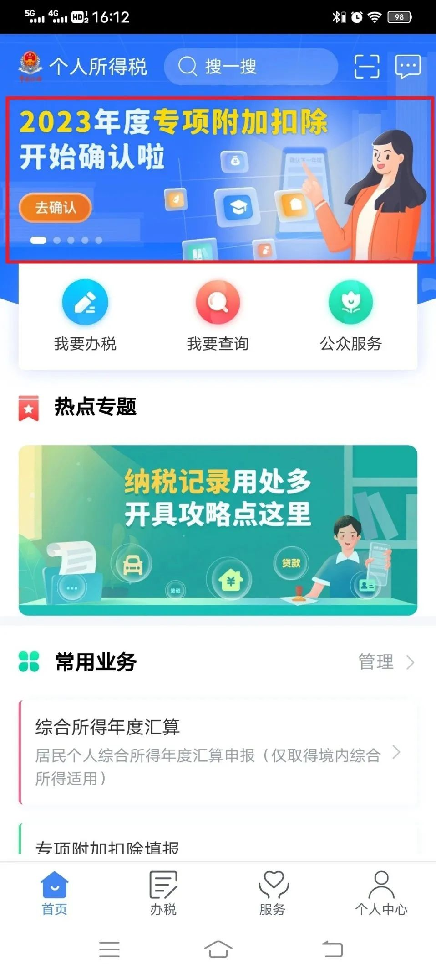

下面对确认专项附加扣除的两种情况，分别进行操作演示。
（1）2022年度的专项附加扣除已经填报，且2023年度无变化，想要2023年度继续享受的，请按照以下步骤操作。
第一步：
进入“个人所得税”APP界面后，点击“首页”——“专项附加扣除填报”；确认下一年度专项附加扣除“一键带入”
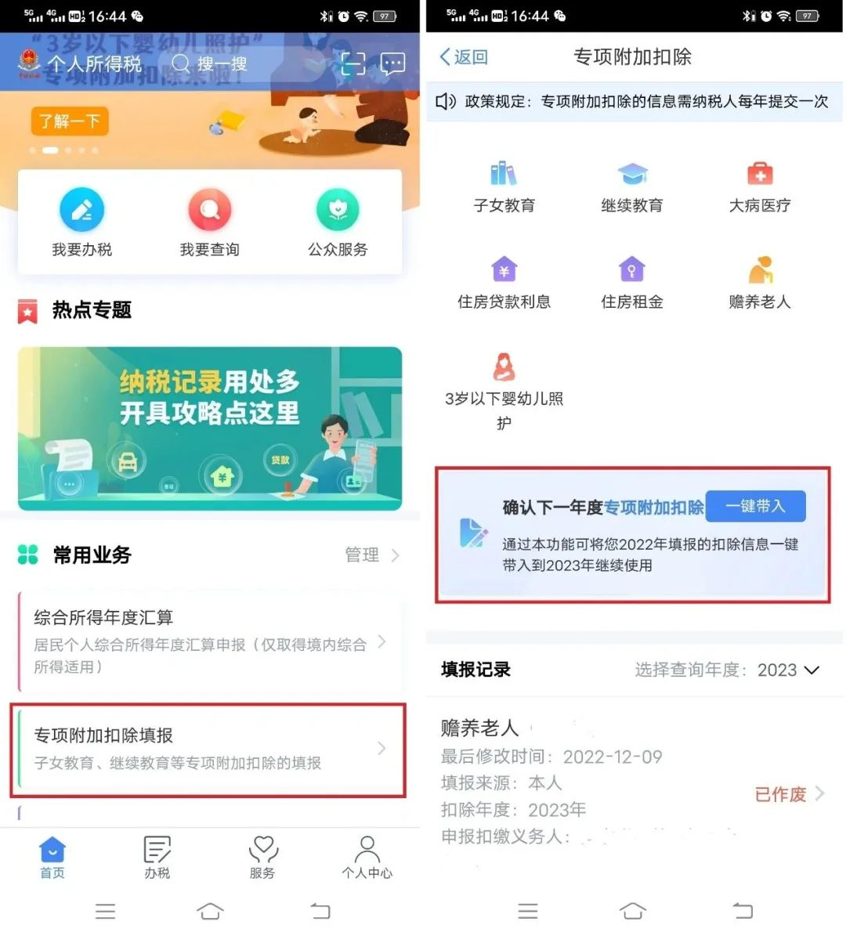

第二步：
看到系统提示后，先检查“可确认”信息，确认信息无误，点击“一键确认”，提示后点击“确定”
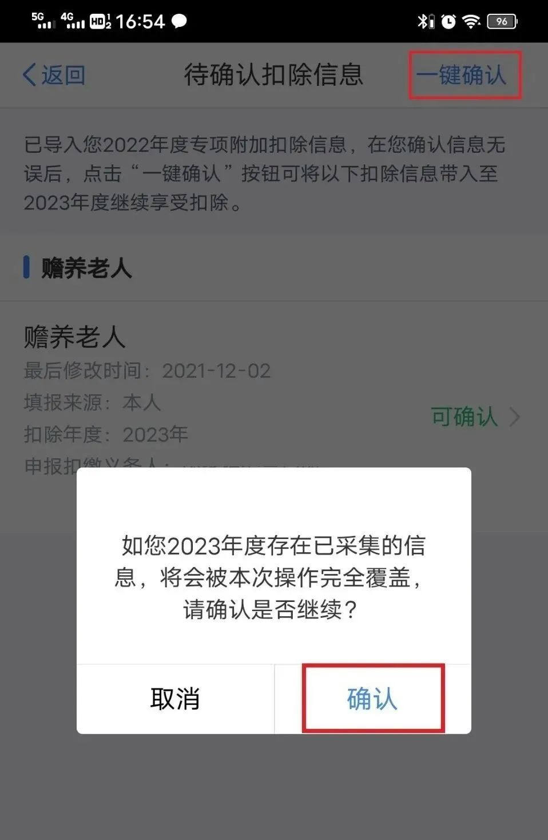

第三步：
确认完毕，则会显示您2023年度专项附加扣除的所有信息
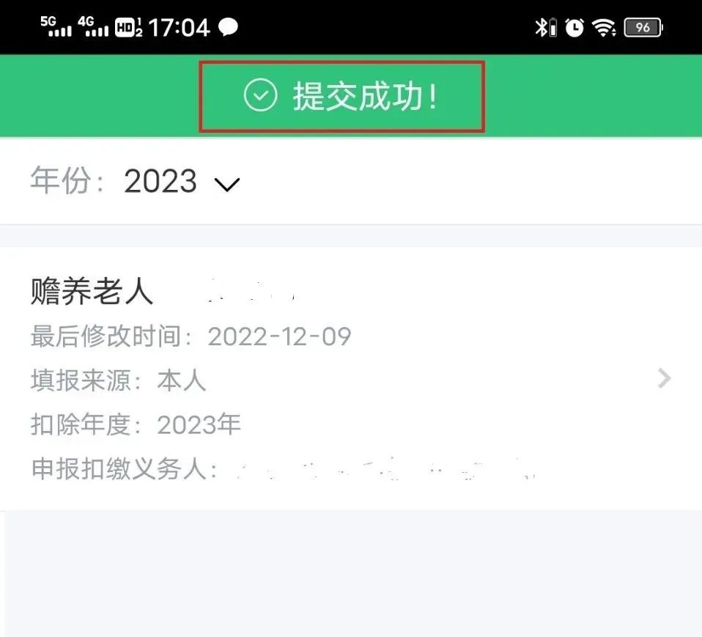
（2）专项附加扣除部分显示“已失效”，通过以下几步，即可轻松修改。
第一步：
查看专项附加扣除信息的“已失效”信息，点击“已失效”，查看具体内容。
我们这里以“继续教育”为例，为大家演示具体操作步骤

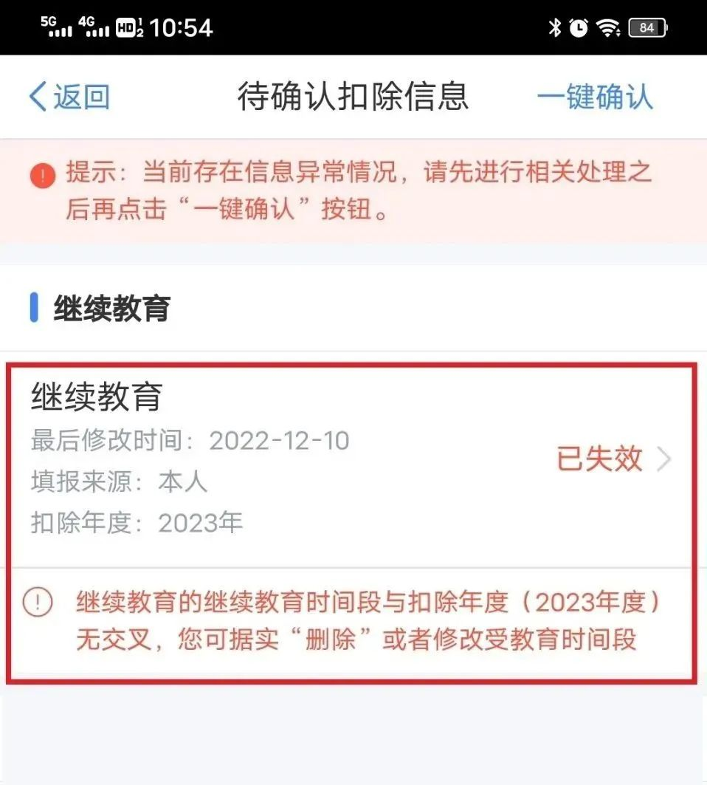

第二步：
查看已失效的具体信息，确认失效后，点击“修改”
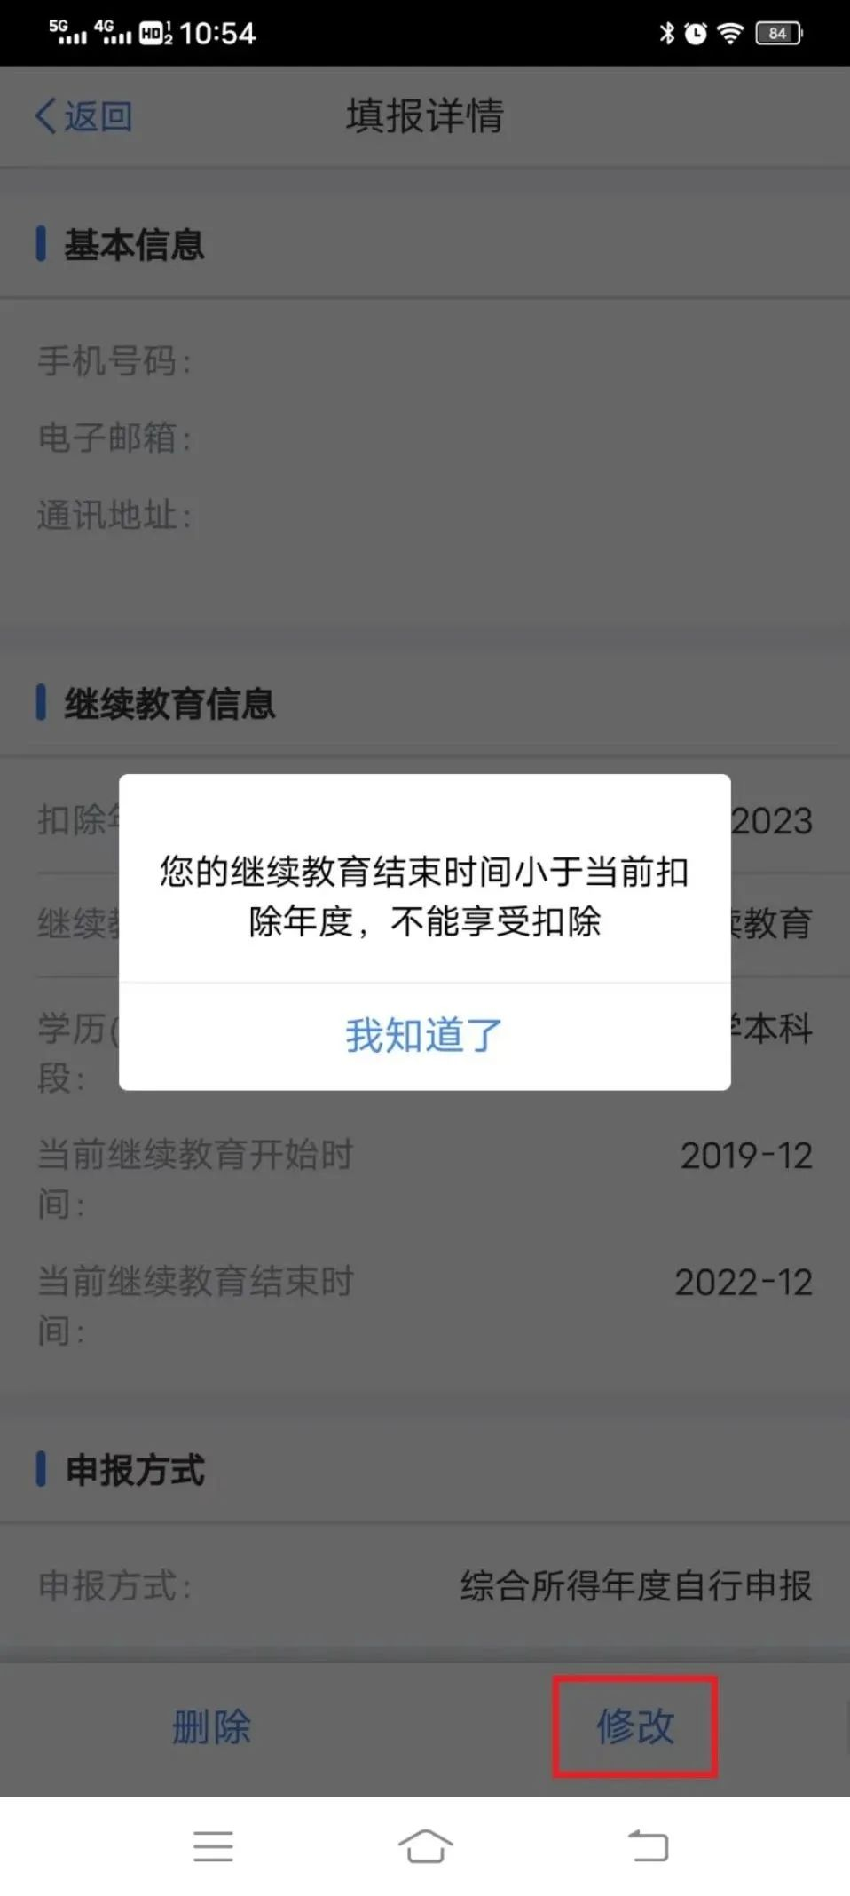

第三步:
根据自身情况，修改继续教育信息
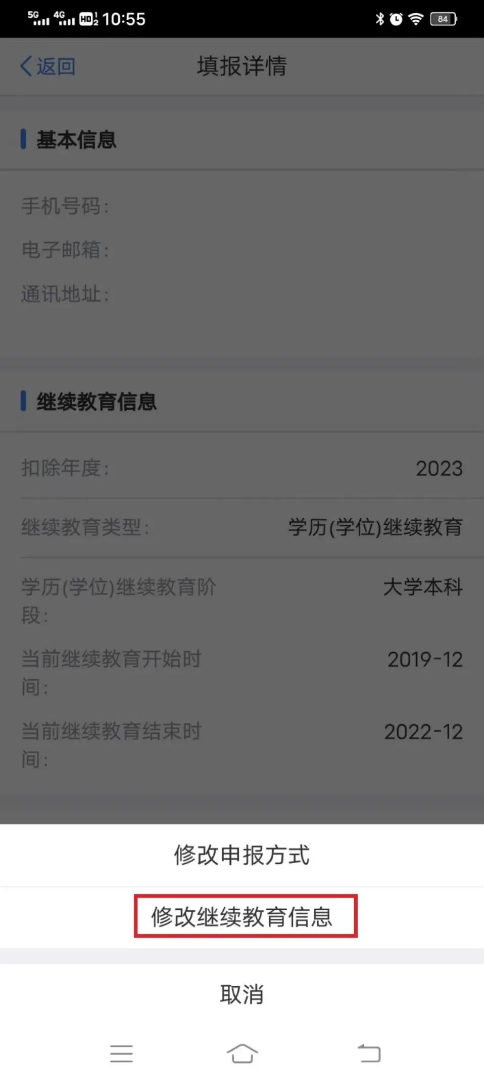

第四步：
修改信息后确认信息无误，点击“确认修改”。
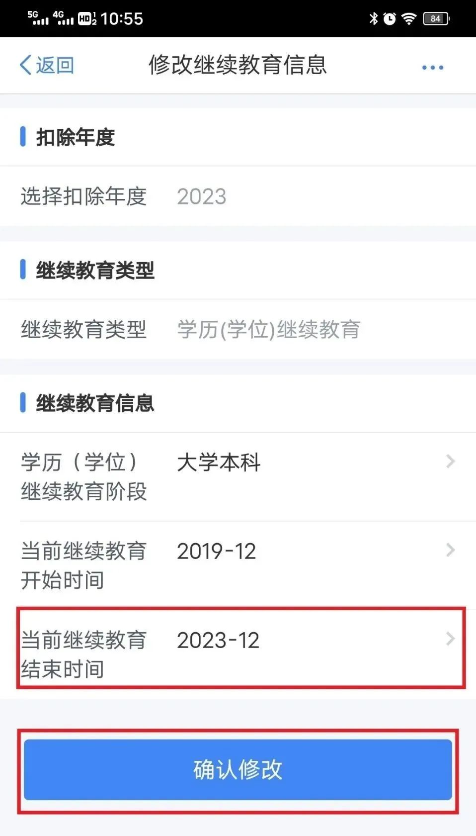

第五步：
确认修改信息无误，点击“一键确认”，提示后点击“确认
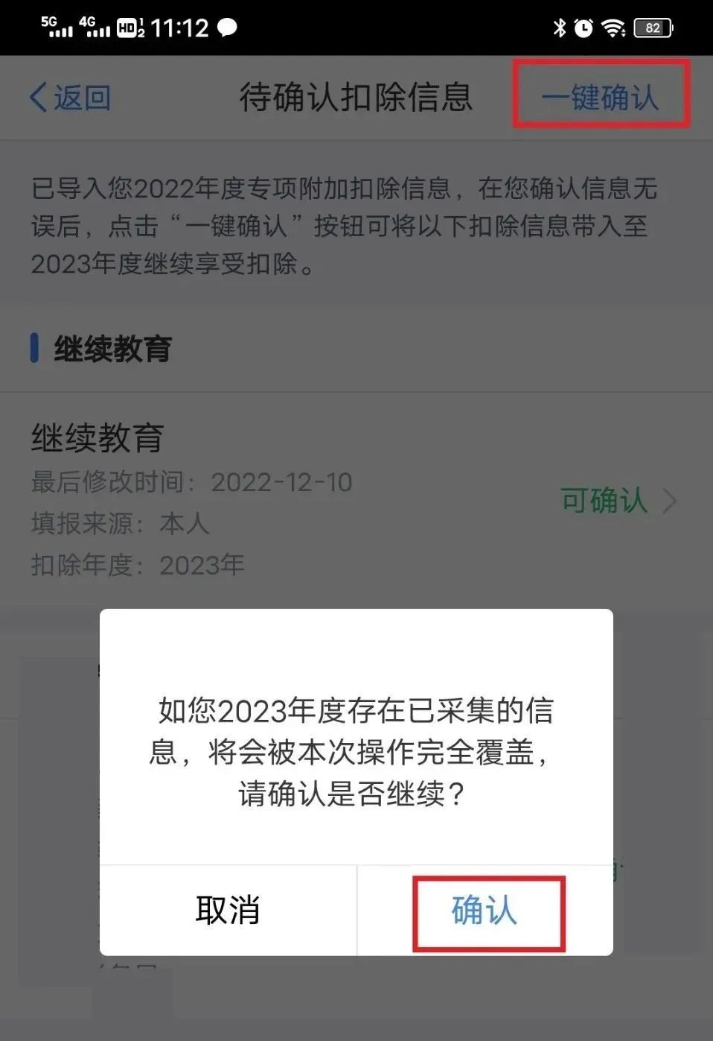
通过以上操作，就可以实现将修改后正确的专项附加扣除信息带入到2023年的专项附加扣除当中了。
二、专项附加扣除信息常见问题
1.提示“未填报2022年度专项附加扣除信息，无法带入”
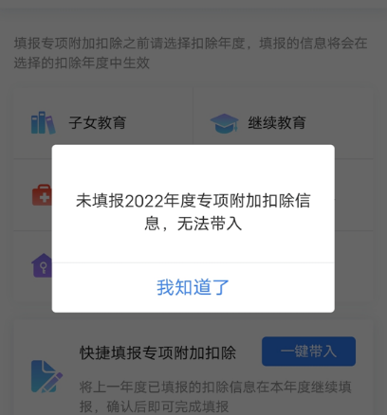
如出现上图提示，请点击【首页】→【专项附加扣除信息查询】，查看是否存在以下情形：
◆2022年度未填报专项附加扣除
◆2022年度填报的专项附加扣除信息已作废
◆2022年度填报专项附加扣除的申报扣缴义务人有“已离职”标记
解决方法：
（1）未填报或已作废情形若2022年度存在符合条件的专项附加扣除没有填报情形，可以先填报2022年度的专项附加扣除，然后再进行“一键确认”的操作。
（2）申报扣缴义务人标记了“已离职”情形如果目前仍在该单位任职，需要联系单位财务人员在个人所得税申报系统中修改您的人员状态，单位处理完毕后，再进行“一键确认”的操作。如果已经从该单位离职，请修改专项附加扣除信息中的申报方式后，再进行“一键确认”的操作。
2.提示“业务处理失败：房屋所在地代码不在代码表内”
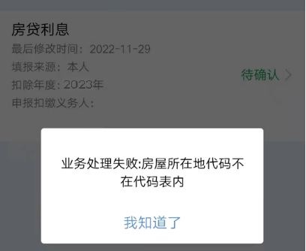
如出现上图提示，是您填报的房屋坐落地址所属的乡镇街道发生了调整，需要将房屋地址的乡镇街道修改正确后，再进行“一键确认”。
解决方法：

在待确认扣除信息界面，点击住房贷款利息（住房租金），点击“修改”→修改基本信息（租房信息），重新修改房屋坐落地址后，点击“确认修改”按钮，然后再进行“一键确认”即可。

